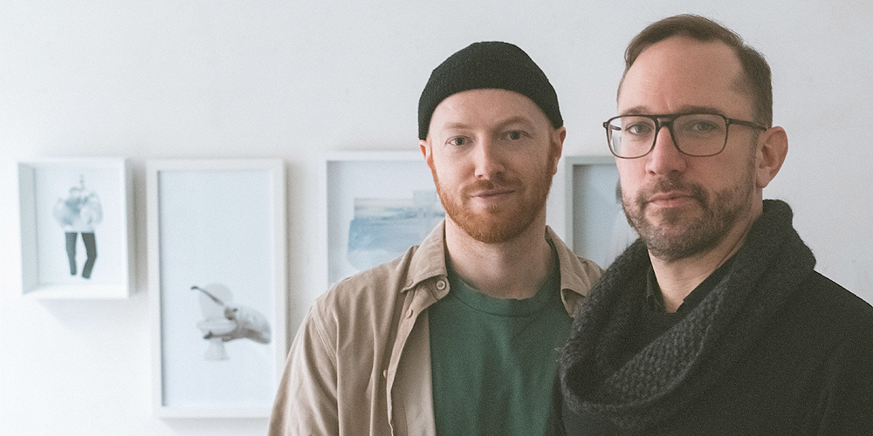
druckfähiges Bildmaterial unter www.publicjazz.de/pressebereich

ROB SUMMERFIELD & LARS DUPPLER

»JONI«

4 NOV 2022 Nordsternturm | Gelsenkirchen | Nordsternplatz 1
Beginn: 20:00 Uhr | Einlass: ab 18:30 Uhr
Rob Summerfield wurde durch seine Zusammenarbeit mit Nils Wülker bekannt. Dort traf er auch Lars Duppler und sie entdeckten, dass sie in dieselbe Frau verliebt sind. Das Ergebnis: Ein intimes Tribut-Album an die großartige Joni Mitchell, mit Stimme, Piano und Saxophon. Die Songs von und für »Joni« sind warm, leise und wie geschaffen für einen ganz besonderen Kontrast zur rauhen Industriekulisse des mittlerweile in der Jazzszene legendären Nordsternturms. Jazzig, ohne Jazz-Idiomen zu verfallen, und poppig, ohne zu vereinfachen, wird sich dieses neue, ausdrucksstarke Duo leicht in der europäischen Jazz & Beyond Musiklandschaft etablieren.
„Songs are like tattoos“ sind die ersten Worte, die der halbamerikanische Sänger Robert Summerfield auf dem Album „Joni“ singt. Sie entstammen dem Song „Blue“, ursprünglich 1971 für Joni Mitchells Album selben Namens aufgenommen. Die kanadische Singer/Songwriterin, gerade 27 Jahre alt, war damals dabei, eine Liebesgeschichte zu verarbeiten, auf eine Weise, für die sie bald zu Weltruhm kommen sollte: unbarmherzig offen, und doch poetisch gefiltert.

Die beiden Musiker lassen sich Zeit, setzen Pausen, und stellen Roberts sanfte, leicht raue Stimme in den Vordergrund. Die zeitlosen Arrangements von „Joni“ sind dabei längst nicht nur für Jazzheads – ein Late-Night-Album, das Robert Summerfield und Lars Duppler als neues, ausdrucksstarkes Duo in der europäischen Jazz & Beyond Musiklandschaft etabliert.
LINEUP | ROB SUMMERFIELD GESANG | LARS DUPPLER KEYBOARDS | CHRISTOPH MÖCKEL SAXOPHON
Eintritt: VVK 25 € | ermäßigt (Steh- oder Sitzplatz): 23 € || AK 29 € | ermäßigt: 27 €
Tickets online unter www.publicjazz.de oder in allen bekannten VVK-Stellen

